Павшук Ярослав Денисович ФІТ 3-14 Варінт 21   
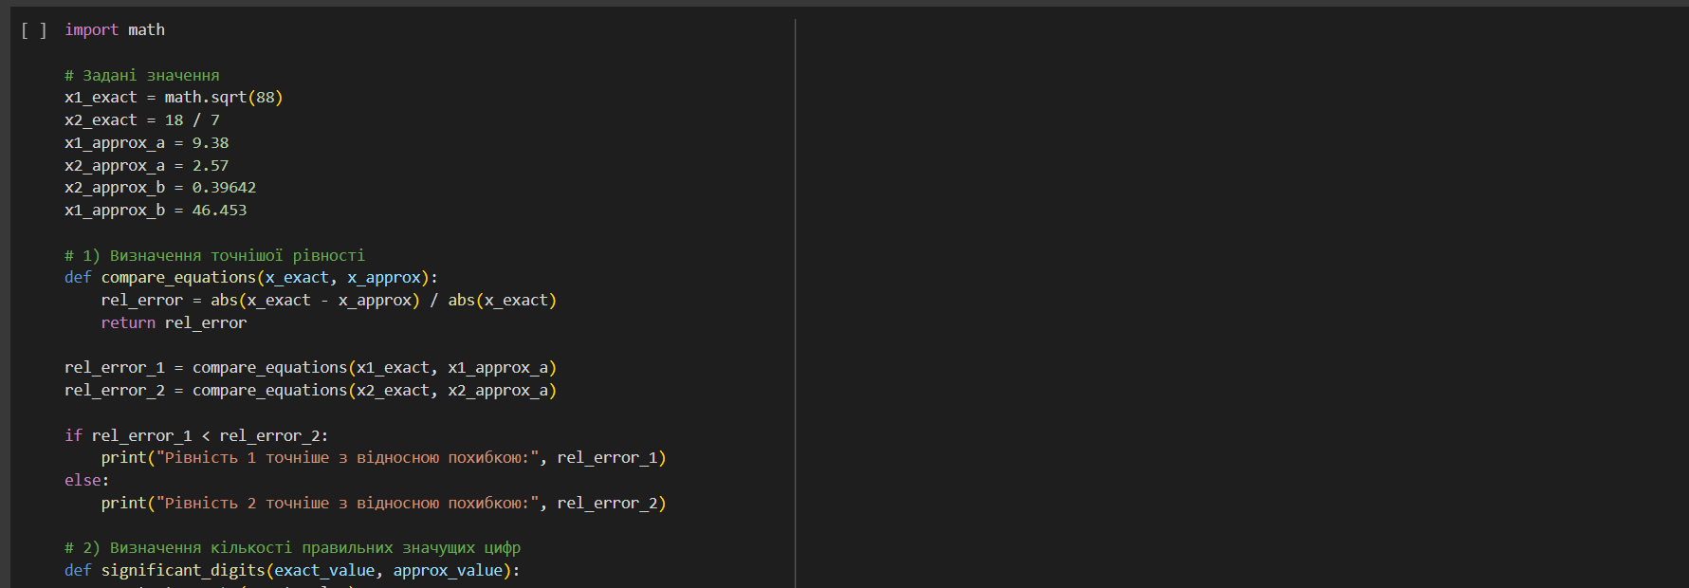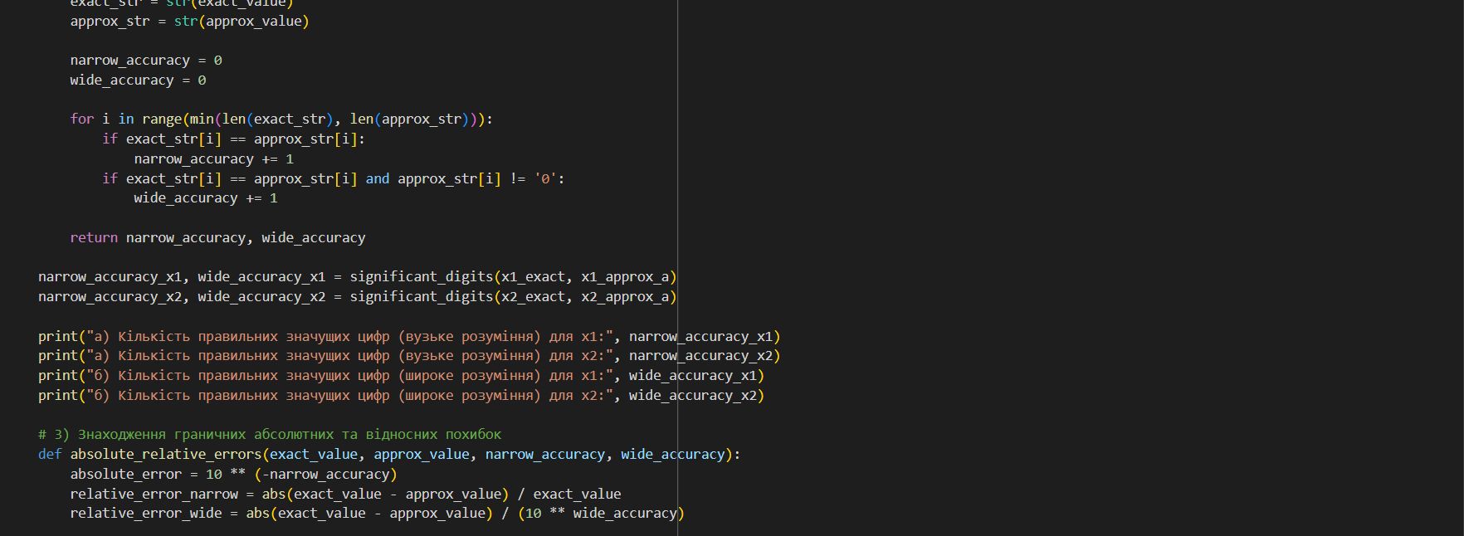  
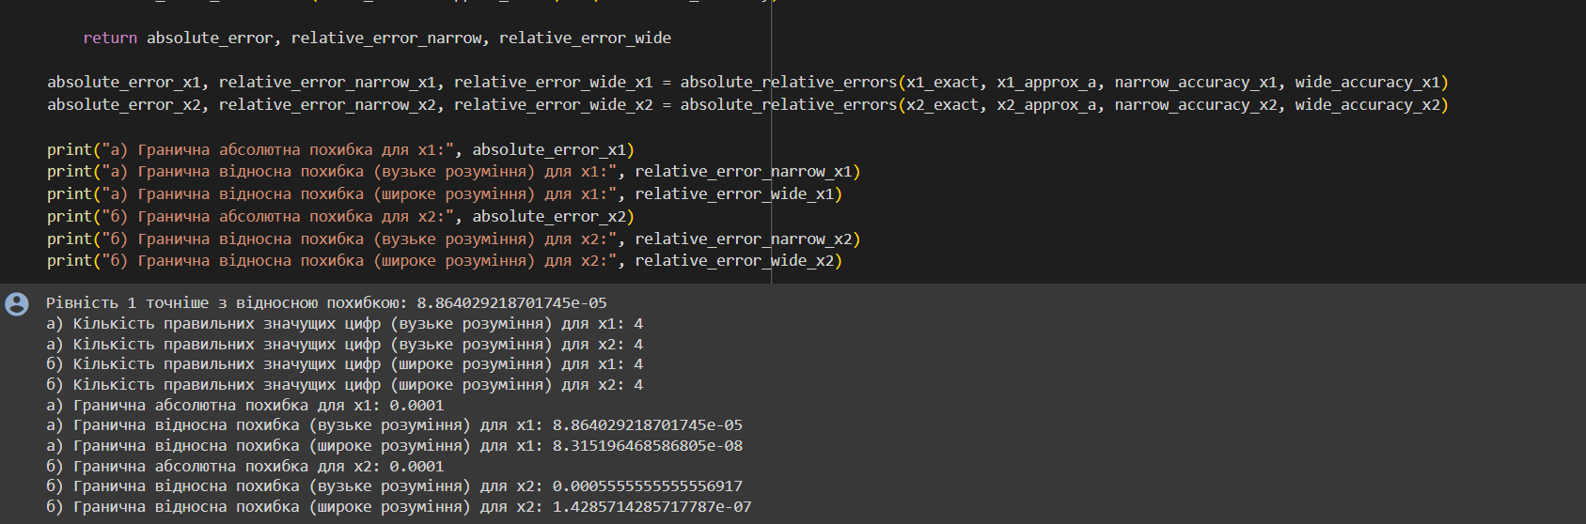  
  
Також код розмістив на гітхабі, але не знаю як Вас добавити, щоб Ви бачили проєкти. Напишіть будь ласка у коментарі до мого завдання або в особисті, дякую!  
  
https://github.com/YaroslavPavshukFIT3-14